臺南市大橋國小106學年度第31屆畢業生暨附設幼兒園
第23屆聯合畢業典禮程序
序曲－校園巡禮(8:30集合完畢，8:35-8:45校長及行政人員帶領畢業班師生校園巡禮)
星光大道(8:50-9:00畢業生進場音樂響起，在校生起立鼓掌歡迎)
一、畢業典禮開始  二、全體肅立  三、主席就位  四、唱國歌  五、向國旗暨國父遺像行最敬禮  六、頒發畢業證書  (國小代表604 楊岳勳)  (幼兒園代表 彭泳翰)  七、介紹長官、來賓(指導學生問候來賓)  八、主席致詞  九、長官來賓致詞  十、恭讀市長賀詞（播放影片）  十一、頒發市長優學獎（一）  十二、頒發市長語文獎、市長藝術獎（二）  十三、頒發市長體育獎、市長科技獎(三)  十四、頒發校長獎（四）  十五、恭讀議長賀詞（播放影片）  十六、頒發議長獎（五）  十七、頒發家長會長獎(六)  十八、家長會長致詞  ※節目一 ( 幼兒園 – 溫馨的祝福 )  十九、頒發家長會顧問團長獎（七）  二十、頒發家長會榮譽會長獎（八）  二十一、頒發家長副會長獎（九） | 二十二、頒發永康區農會獎（十）  二十三、頒發大橋國中校長獎（十一）  二十四、頒發林寶桂文教基金會獎助學金(十二)  二十五、頒發蔡玉枝議員原住民學生獎(十三)  ※節目二 ( 在校生 –舞動活力 祝福無限 )  二十六、頒發成績優良獎（十四）  二十七、頒發功勳獎（十五）  （代表 605 蔡柏漢）  二十八、頒發愛心服務獎（十七）  （代表 602林鈺婷）  ※節目三 ( 畢業班 – 舞動青春 )  二十九、畢業感恩詞  三十、畢業生向師長行謝師禮  三十一、畢業生與在校生互行珍重再見禮  三十二、唱畢業歌(今年夏天 六年級)  (六年級老師一個一個頒給畢業生畢業證書)  三十三、家長獻花與畢業班師生合影留念  (請畢業班家長下樓獻花，與畢業班師生合影留念)  三十四、唱驪歌(永遠的畫面 五年級）  (請畢業班家長向兩側移動，五年級邊唱，邊開始移動到外面準備歡送學長學姊，音樂繼續)  三十五、禮成—歡送畢業生  (畢業班導師帶領畢業生延著花拱門離開，接受歡送)
臺南市大橋國小106學年度第31屆畢業生暨附設幼兒園
第23屆聯合畢業典禮校園巡禮路線圖
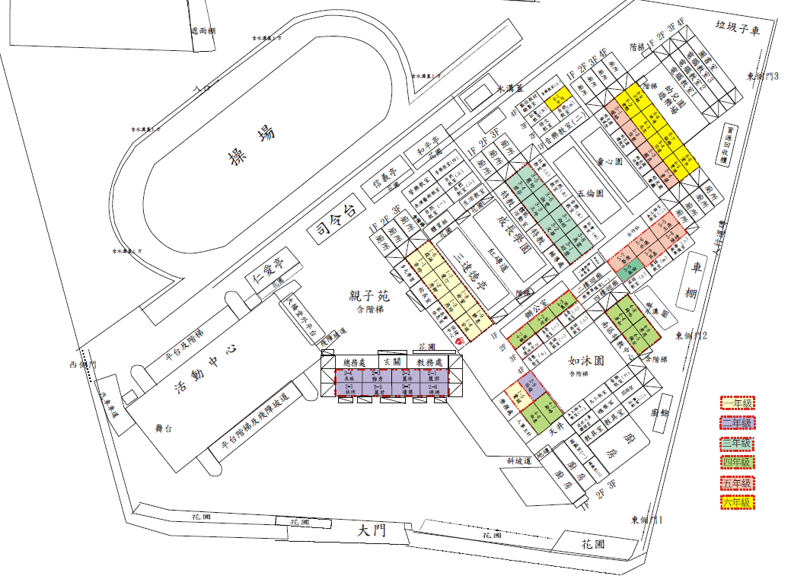
601 602 603 604 605 606 607 608 609

排在跑道上
校園巡禮路線(雨天)
歡送畢業生路線(雨天)
歡送畢業生路線(晴天)
校園巡禮路線

